XÂY DỰNG KHU VUI CHƠI TẠI TRƯỜNG TIỂU HỌC NHA MÂN 2
Để đáp ứng nhu cầu vui chơi của học sinh tại sân trường, trường Tiểu học Nha Mân 2 đã lập kế hoạch xây dựng khu vui chơi cho các em trong năm học 2018 – 2019. Kế hoạch đã nhận được rất nhiều sự ủng hộ, đồng thuận từ lãnh đạo Phòng Giáo dục huyện Châu Thành, Đoàn Thanh niên huyện Châu Thành, Đoàn Thanh niên xã Tân Nhuận Đông, cha mẹ học sinh, tập thể giáo viên – nhân viên và học sinh của trường.
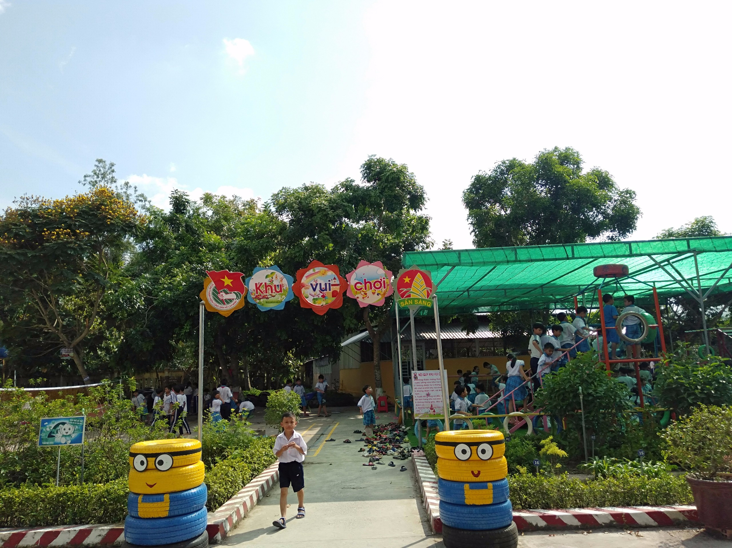
Cổng khu vui chơi
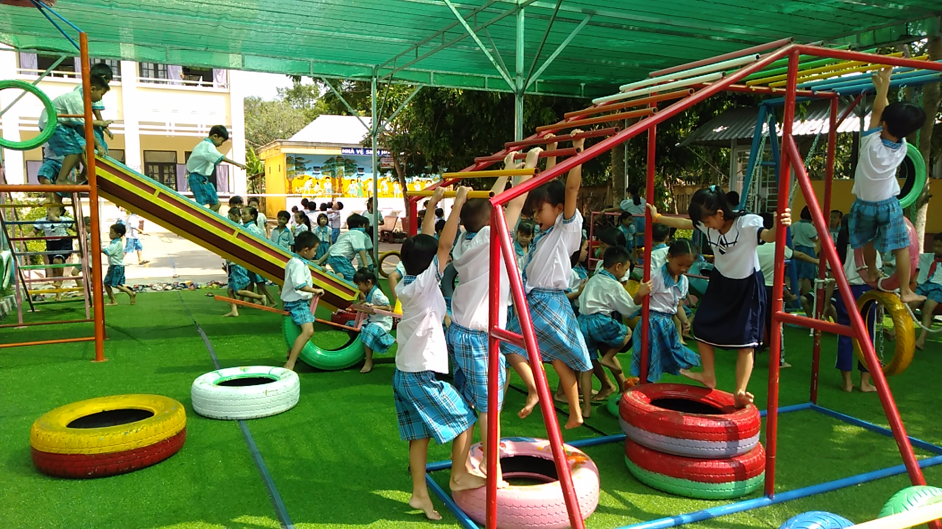
Học sinh vui chơi tại khu vui chơi
Trong quá trình thực hiện, Đoàn thanh niên huyện Châu Thành đã chia sẻ kinh nghiệm về việc thực hiện thiết kế các tiểu mục công trình; Đoàn thanh niên xã Tân Nhuận Đông cũng quan tâm và thường xuyên giám sát công trình, cha mẹ học sinh; tập thể giáo viên – nhân viên – học sinh của trường đã hỗ trợ nhiệt tình một số ngày giờ công, kinh phí và trực tiếp giám sát quá trình xây dựng để đảm bảo sự an toàn tuyệt đối cho các em. Với học sinh, đây là dịp để các em có cơ hội trải nghiệm thực tế vào chính công trình vui chơi bằng khả năng, bằng sức của mình. Nhờ có sự phối hợp nhịp nhàng, đều tay đã giúp công tác triển khai thực hiện công trình thuận lợi hơn. Thời gian hoàn thành công trình theo đúng dự kiến kế hoạch đề ra.
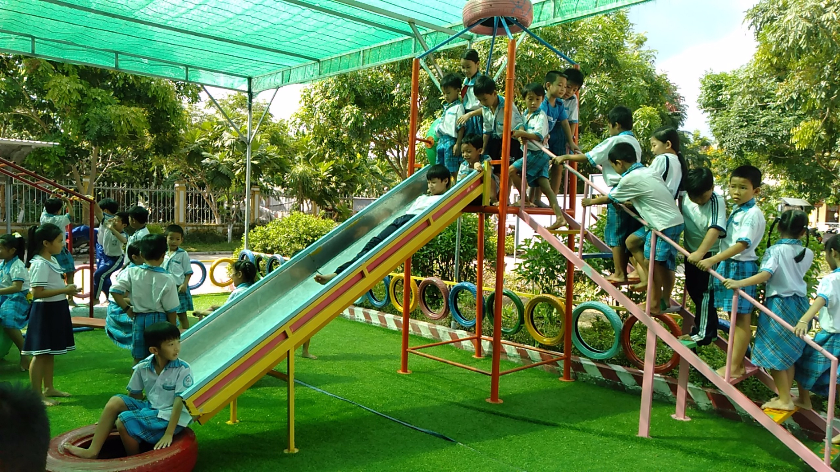
Học sinh vui chơi tại khu vui chơi

Sau một khoản thời gian khẩn ttrương triển khai thực hiện kết quả đạt được như sau:
- Xã hội hóa:
- Kinh phí:
- Đoàn thanh niên huyện Châu Thành vận động Mạnh Thường Quân hỗ trợ: 10.000.000 đồng.
- Hội khuyến học xã: 2.000.000 đòng.
- Vận động từ cha mẹ học sinh của trường: 15.500.000 đồng.
- Vận động từ tập thể GV – NV trường: 5.550.000 đồng.
- Tổng: 33.050.000 đồng.
- Ngày công lao động:
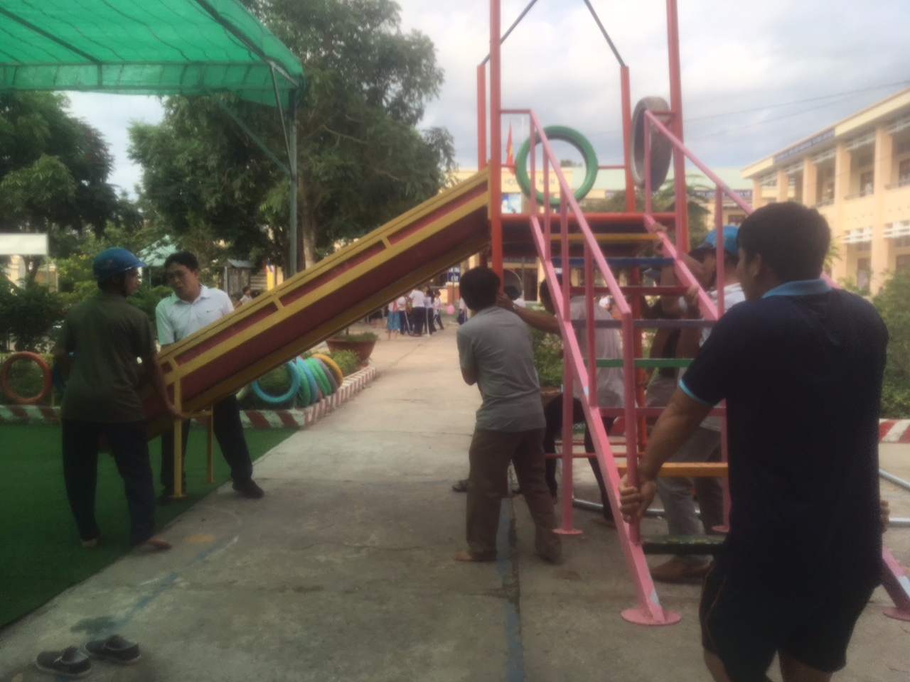
Phụ huynh tham gia sắp xếp các mô hình
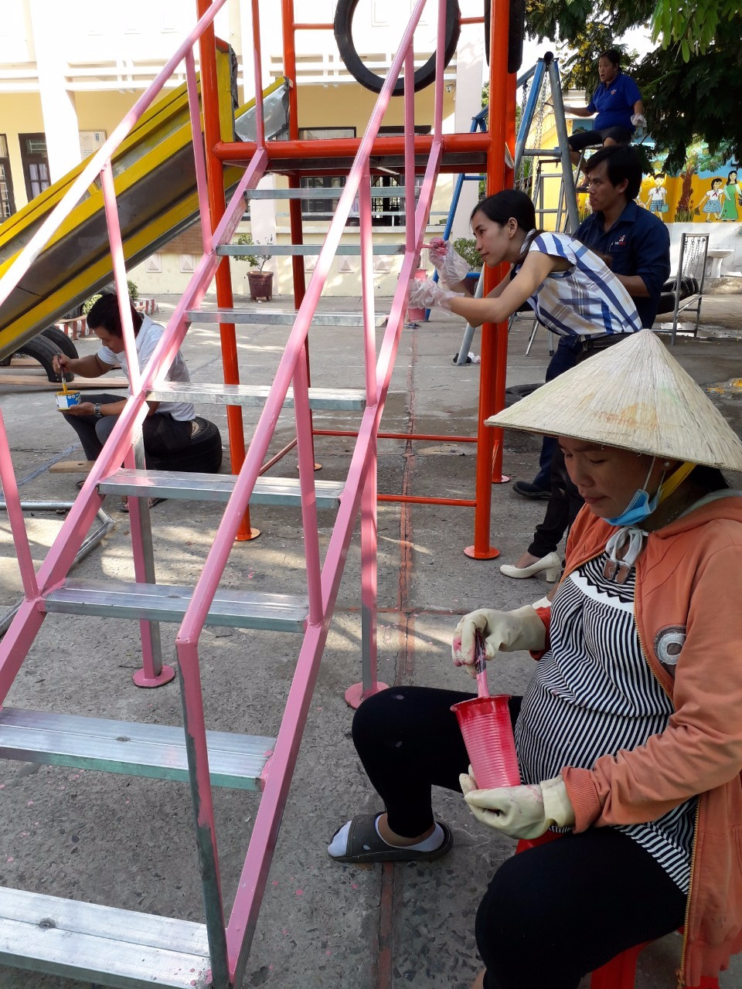
Tập thể giáo viên tham gia trang trí các mô hình
Đoàn Thanh niên xã, cha mẹ học sinh, thầy cô, nhân viên nhà trường nhiệt tình tham gia và tình nguyện đóng góp khoảng 30 ngày công cho công trình.
- Công trình:
Công trình đã được bắt đầu tiến hành khởi công vào ngày 18/3/22019 và hoàn thành vào ngày 04/4/2019 với tổng kinh phí là 33.333.000 đồng. Ngoài số tiền vận động từ các nguồn xã hội hóa, trường đã trích từ nguồn hoạt động để hoàn thành kế hoạch.
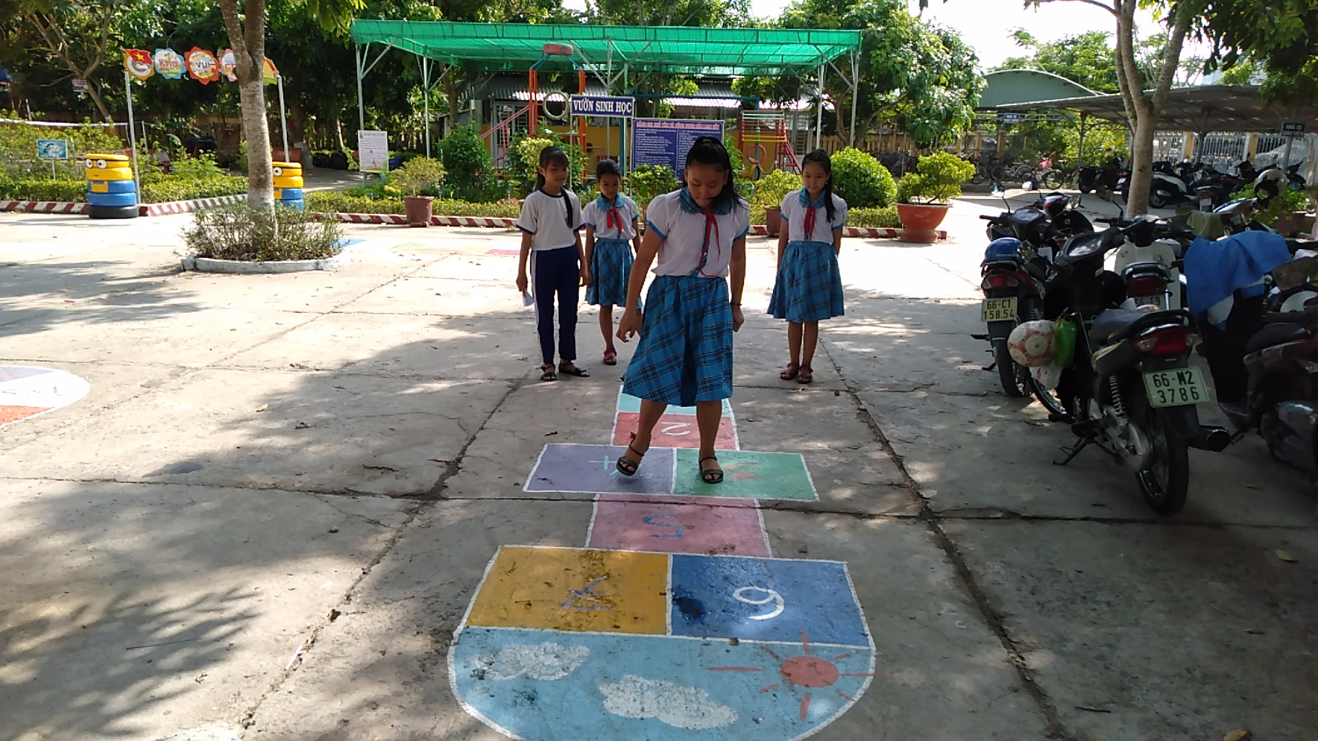
Học sinh tham gia trò chơi dân gian

Công trình có các tiểu mục như sau: Làm mới lại nhà mát: thay đổi khung sắt, thay lưới mới; 1 xích đu cho 4 người chơi; 1 cầu trượt; 2 bập bênh; 2 ngựa; 2 mô hình rèn luyện thể chất khác nhau; 1 sân cầu lông; 5 mô hình trò chơi dân gian trên sân trường gồm: 3 trò nhảy cò chẹp có kiểu dáng khác nhau, 1 trò ô ăn quan, 1 trò chơi Stop.
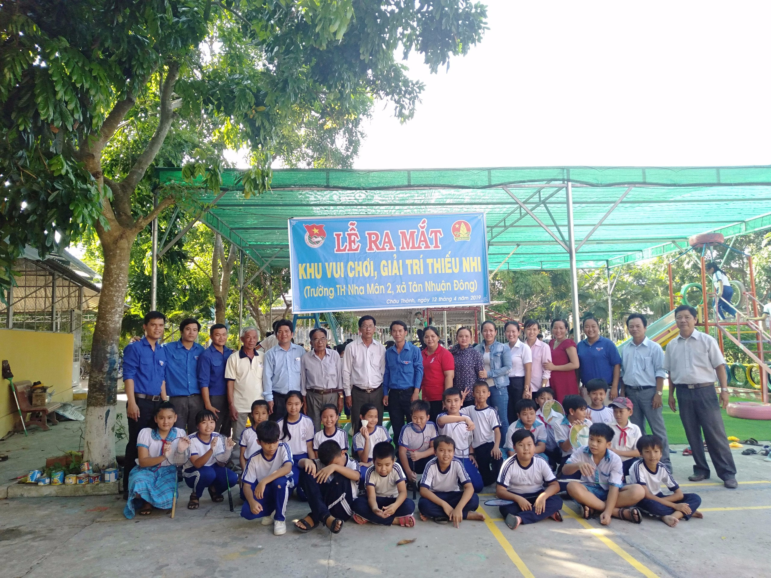
Lễ ra mắt Khu vui chơi
Ngày 12/4/2019, trường đã tiến hành lễ ra mắt khu vui chơi. Trường vinh dự đón tiếp sự có mặt của ông Ngô Văn Rảnh phó trưởng phòng GD&ĐT huyện Châu Thành, anh Nguyễn Minh Đầy phó Bí thư huyện Đoàn, đại diện UBND xã Tân Nhuận Đông, Hội khuyến học xã, đại diện Đoàn Thanh niên xã, đại diện cha mẹ học sinh các lớp, tập thể giáo viên và học sinh của trường.
Nhờ tinh thần đoàn kết nội bộ, nhờ sự phối hợp nhịp nhàng và hiệu quả giữa 3 môi trường giáo dục Nhà trương – Gia đình – Xã hội, nhà trường đã xây dựng thành công khu vui chơi cho các em học sinh. Chúng tôi luôn mong muốn mang lại những điều tốt đẹp nhất cho các em, chắc chắn rằng khu vui chơi sẽ được duy trì và bảo quản để phục vụ lâu dài cho các em. Chúng tôi luôn mong muốn sẽ tiếp tục nhận được sự ủng hộ và giúp đỡ của những người quan tâm đến sự nghiệp giáo dục để chúng tôi có thể xây dựng một môi trường giáo dục tốt nhất cho các em học sinh./.
Add: Cao Xuyên

